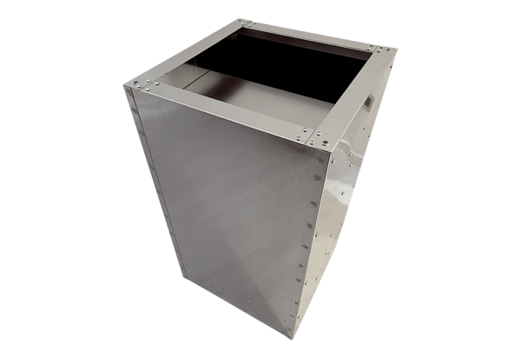Silencieux sur socle SDI 40-45Unité de conditionnement : 1 pièceGamme: C
Numéro de référence : 0073.0033Fabricant : MAICO

